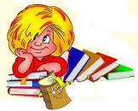МІРКУЄМО, ЧИТАЄМО 
НАЗВИ, ЩО ЗОБРАЖЕНО НА МАЛЮНКУ.
ЗАФАРБУЙ СКЛАДИ ЦЬОГО СЛОВА

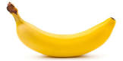БА | ЗАР
 | ЛЕТ
 | НАН

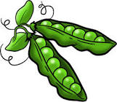 ГО | РОД
 | РОХ
 | ЛУБ

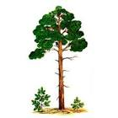 СО | СНА
 | ВОК
 | НЯХ

МІРКУЄМО, ЧИТАЄМО
НАЗВИ, ЩО ЗОБРАЖЕНО НА МАЛЮНКУ.
ЗАФАРБУЙ СКЛАДИ ЦЬОГО СЛОВА

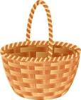 КО | ТИК
 | ШИК
 | МАР

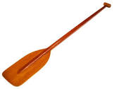 ВЕ | РБА
 | СНА
 | СЛО

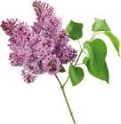 БУ | КЕТ
 | ФЕТ
 | ЗОК

МІРКУЄМО, ЧИТАЄМО
НАЗВИ, ЩО ЗОБРАЖЕНО НА МАЛЮНКУ.
ЗАФАРБУЙ СКЛАДИ ЦЬОГО СЛОВА

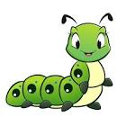 ГУ | САК
 | СіНЬ
 | МКА

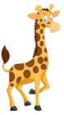 ЖИ | ТО
 | ТЛО
 | РАФ

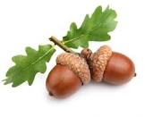 ЖО | ЛОБ
 | ЛУДЬ
 | ВТОК

МІРКУЄМО, ЧИТАЄМО
НАЗВИ, ЩО ЗОБРАЖЕНО НА МАЛЮНКУ.
ЗАФАРБУЙ СКЛАДИ ЦЬОГО СЛОВА

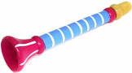  ДУ | ДКА
 | МКА
 | ПЛО

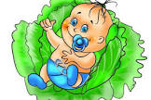 ДИ | ВАН
 | ТЯ
 | М

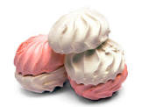 ЗЕ | БРА
 | ФіР
 | РНО

МІРКУЄМО, ЧИТАЄМО
НАЗВИ, ЩО ЗОБРАЖЕНО НА МАЛЮНКУ.
ЗАФАРБУЙ СКЛАДИ ЦЬОГО СЛОВА

 ЗА | ВОД
 | ЄЦЬ
 | МОК

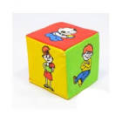 КУ | БИК
 | Щ
 | ТОК

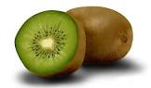 Кі | НО
 | ЛО
 | Ві

МІРКУЄМО, ЧИТАЄМО
НАЗВИ, ЩО ЗОБРАЖЕНО НА МАЛЮНКУ.
ЗАФАРБУЙ СКЛАДИ ЦЬОГО СЛОВА

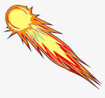 КО | МЕТА
 | МОД
 | МПОТ

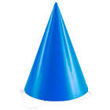 КО | ЛЕСО
 | НУС
 | ЛО

 МИ | СКА
 | ЛО
 | Р

МІРКУЄМО, ЧИТАЄМО
НАЗВИ, ЩО ЗОБРАЖЕНО НА МАЛЮНКУ.
ЗАФАРБУЙ СКЛАДИ ЦЬОГО СЛОВА

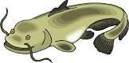 СО | БАКА
 | РОКА
 | М

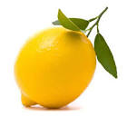 ЛИ | МОН
 | С
 | СТЯ

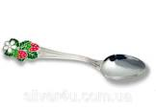 ЛО | ПАТА
 | ЖКА
 | СЬ

МІРКУЄМО, ЧИТАЄМО
НАЗВИ, ЩО ЗОБРАЖЕНО НА МАЛЮНКУ.
ЗАФАРБУЙ СКЛАДИ ЦЬОГО СЛОВА

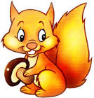 Бі | ЛОК
 | ЛИЙ
 | ЛКА

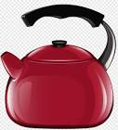 ЧА | ЙНИК
 | СНИК
 | ВУН

 ЧА | Й
 | ШКА
 | БАН

МІРКУЄМО, ЧИТАЄМО
НАЗВИ, ЩО ЗОБРАЖЕНО НА МАЛЮНКУ.
ЗАФАРБУЙ СКЛАДИ ЦЬОГО СЛОВА

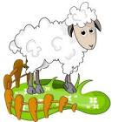 Ві | КНО
 | ВЦЯ
 | НОК

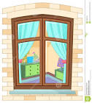 Ві | ДРО
 | КНО
 | НИК

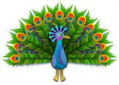 ПА | НАС
 | ВИЧ
 | ПіР

МІРКУЄМО, ЧИТАЄМО
НАЗВИ, ЩО ЗОБРАЖЕНО НА МАЛЮНКУ.
ЗАФАРБУЙ СКЛАДИ ЦЬОГО СЛОВА

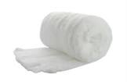 ВА | ТА
 | ГОН
 | ГА

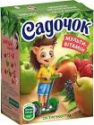 Сі | НО
 | К
 | ДЛО

 ЛЕ | В
 | ГО
 | ДАР

МІРКУЄМО, ЧИТАЄМО
НАЗВИ, ЩО ЗОБРАЖЕНО НА МАЛЮНКУ.
ЗАФАРБУЙ СКЛАДИ ЦЬОГО СЛОВА

 Рі | ЖОК
 | ЧКА
 | ЗАК

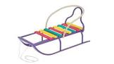 СА | ЖА
 | ЛАТ
 | НИ

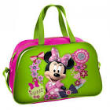 СУ | МКА
 | П
 | КНЯ

МІРКУЄМО, ЧИТАЄМО
НАЗВИ, ЩО ЗОБРАЖЕНО НА МАЛЮНКУ.
ЗАФАРБУЙ СКЛАДИ ЦЬОГО СЛОВА

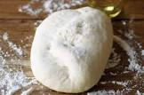 Ті | ЛО
 | НЬ
 | СТО

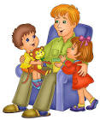 ТА | ТО
 | ЗОК
 | НОК

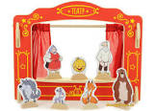 ТЕ | ПЛО
 | НіС
 | АТР

МІРКУЄМО, ЧИТАЄМО
НАЗВИ, ЩО ЗОБРАЖЕНО НА МАЛЮНКУ.
ЗАФАРБУЙ СКЛАДИ ЦЬОГО СЛОВА

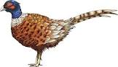 ФА | ЗАН
 | РБИ
 | ТА

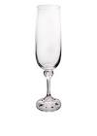 ФУ | РГОН
 | ЖЕР
 | ТБОЛ

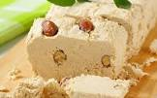 ХА | ЛАТ
 | ЛВА
 | ТА

МІРКУЄМО, ЧИТАЄМО
НАЗВИ, ЩО ЗОБРАЖЕНО НА МАЛЮНКУ.
ЗАФАРБУЙ СКЛАДИ ЦЬОГО СЛОВА

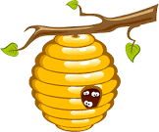 ВУ | ХО
 | ЛИК
 | ДКА

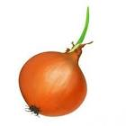 ЦИ | БУЛЯ
 | ТРУС
 | ФРА

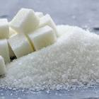 ЦУ | ЦИК
 | КОР
 | НАМі

МІРКУЄМО, ЧИТАЄМО
НАЗВИ, ЩО ЗОБРАЖЕНО НА МАЛЮНКУ.
ЗАФАРБУЙ СКЛАДИ ЦЬОГО СЛОВА

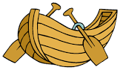 ЧО | ЛО
 | ВЕН
 | БіТ

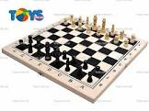 ША | ФА
 | ШЛИК
 | ХИ

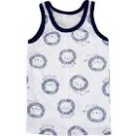 МА | ЙКА
 | ЛЯР
 | ЙОР

МІРКУЄМО, ЧИТАЄМО
НАЗВИ, ЩО ЗОБРАЖЕНО НА МАЛЮНКУ.
ЗАФАРБУЙ СКЛАДИ ЦЬОГО СЛОВА

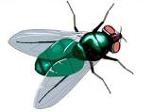 МУ | КА
 | ЛЯР
 | ХА

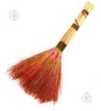 Ві | ТА
 | НИК
 | ЗОК

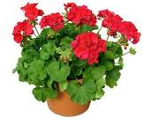 ГЕ | РБ
 | ЛЬ
 | РАНЬ

МІРКУЄМО, ЧИТАЄМО
НАЗВИ, ЩО ЗОБРАЖЕНО НА МАЛЮНКУ.
ЗАФАРБУЙ СКЛАДИ ЦЬОГО СЛОВА

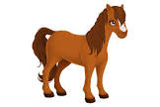 Кі | ЛО
 | НЬ
 | НО

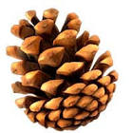 ШИ | ШКА
 | ЛО
 | РМА

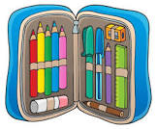 ПЕ | РО
 | ДАЛЬ
 | НАЛ

МІРКУЄМО, ЧИТАЄМО
НАЗВИ, ЩО ЗОБРАЖЕНО НА МАЛЮНКУ.
ЗАФАРБУЙ СКЛАДИ ЦЬОГО СЛОВА

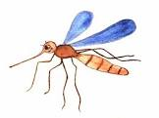 КО | ЛЕСО
 | МАР
 | МПАС

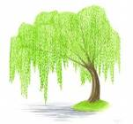 ВЕ | РБА
 | СНА
 | ЧіР

 БУ | ДКА
 | ЛАВА
 | РЯК

МІРКУЄМО, ЧИТАЄМО
НАЗВИ, ЩО ЗОБРАЖЕНО НА МАЛЮНКУ.
ЗАФАРБУЙ СКЛАДИ ЦЬОГО СЛОВА

 СО | СНА
 | НЦЕ
 | НЯХ

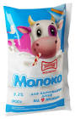 МО | ЛОКО
 | РЕ
 | ВА

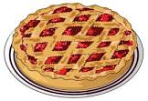 ПИ | ЛКА
 | Л
 | РіГ

